**Задание № 18 работа с климатограммой**

Вам потребуется климатическая карта, Атлас 7 класс

1. Посмотрите на изотерму температур, если высокие температуры в июнь – август – это севрное полушарие, если в декабре – феврале – это южное полушарие (сразу отбростье точки, которые не подходят)
2. Если температуры отпускаются ниже нуля, то это холодные пояса – умеренный, субарктический, арктический
3. Смотрим, какая амплитуда температу, если она высокая – холодные пояса, если небольшая, то тёплые климатические пояса.

Изотерма. В январе -12°С, в июле +20° С.

А =20-(-12)=32°С. Вывод: северное полушприе, А = 32 °С холодный климатический пояс. Значит точка **А , Д, С** не подходят. Минусовые температуры могут быть только в точке В. Ответ точка В

1. Анализируем осадки: выпадают ли в течении всего года, сколько в год.

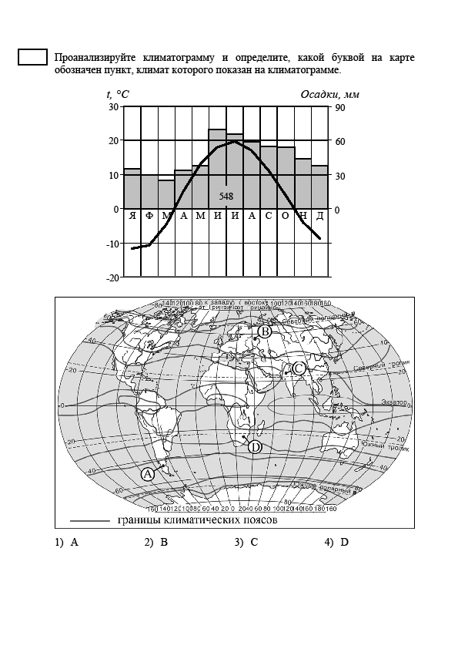

Осадки. Круглый год. Всего 628. Достаточное увлажнение.

Точкаа **Д** не подходит тропический пояс (пустынный) Значит ответ Точка С. Проверить можно по атласу

Изотерма. В январе +22°С, в июле +13° С.

А =22-13=9°С Вывод: южное полушарие, тёплый климатический пояс. Значит точка **А и В** не подходят

